Cyngor Eglwysi Rhyddion Cymru
Digwyddiadur Y Llywydd (Rhif 9 – Ionawr-Ebrill 2020)

Ym mis Ionawr gan fy mod yn credu mai hwn fyddai fy Nigwyddiadur olaf cyn trosglwyddo’r awenau i’r Parch Simon Walkling, mae’n rhedeg tan diwedd Ebrill yn hytrach na diwedd Mawrth. Erbyn hyn oherwydd Covid 19 bu rhaid newid y trefniadau a hysbyswyd yr aelodau ddiwedd Ebrill ein bod wedi penderfynnu, gan ddilyn patrwm amryw o’n henwadau, i ddileu cyfarfodydd Mai a Tachwedd gan amcanu cynnull cyfarfod yng Ngwanwyn 2021 pryd y sefydlir y Parch Simon Walkling i’r Lywyddiaeth.

Fel yn y ddwy flynedd flaenorol mae llai o gyfarfodydd/digwyddiadau yn ystod y cyfnod hwn heb son am unrhyw ymyrraeth gan Covid 19, ond dyma’r gweithgareddau, digwyddiadau ac ymgynghoriadau y mynychais y gwanwyn hwn.

Ion 27 Cynrychiolwyd CERC yn y CoffâdCenedlaethol Diwrnod cofio’r Holocost a gynhaliwyd yn Neuadd y Ddinas gan Helen ein hysgrifenyddes. Diolch iddi am hyn ac am bopeth arall y mae’n ei gyflawni yn gyson ar ran Y Cyngor.

Chwef 27 Mynychu lansiad Adlewyrchu Cymru wrth Redeg Cymru sef StradegaethAmrywiaeth a Chynhwysiant ar gyfer Penodiadau Cyhoeddus yng Nghymru. Cynhaliwyd yn swyddfeydd Llywodraeth Cymru gyda’r Dirprwy Weinidog a’r Prif Chwip, Jane Hutt,AC yn agor y digwyddiad.

Chwef 29 Mynychu Gwasanaeth arbennig ,yn Penuel Caerfyrddin, i ddathlu penblwydd beibl.net yn ddeunaw oed ac i ddiolch i Arfon Jones a Gwenda Jenkins am eu cyfraniad arbennig i waith Gobaith i Gymru dros gyfnod helaeth o flynyddoedd. Trosglwyddwyd y cyfrifoldeb yn awr i Gyngor Ysgolion Sul ac fe lansiwyd y gwefannau newydd a fydd yn parhau gyda’r gwaith i’r dyfodol.

Maw 1 Mynychu, trwy wahoddiad Cyngor Dinas Caerdydd, Gwasanaeth Dinesig Dydd Gŵyl Dewi Yr Arglwydd Faer yn Eglwys Plwyf Dinesig St Ioan Fedyddiwr. Arweiniwyd y Gwasanaeth gan y Barchedig Ganon Sarah Jones, a thraddodwyd pregeth arbennig o briodol i’r amgylchiad gan yr Archesgob John Davies, gyda minnaau yn ymuno ag ef a’r Archesgob Stack i gyflwyno’r Fendith ar y diwedd.

Maw 4 Mynychu derbyniad gyda’r nos yn y Senedd , fel rhan o Frecwast Gweddi Seneddol Gŵyl Ddewi, oedd yn canolbwyntio ar 400 mlwyddiant Beibl 1620 ac hefyd 100mlwyddiant datgysylltu yr Eglwys yng Nghymru. Cafwyd cyfraniadau gwerthfawr gan Eluned Morgan,AM; Dafydd Tudur (Llyfrgell Genedlaethol); y grŵp Sound of Wales; Yr Athro Norman Doe a Dai Lloyd,AM. Trefnydd a llywydd y noson oedd Darren Millar,AM.

Maw 5 Mynychu’r Brecwast Gweddi Seneddol Gŵyl Ddewi yn Adeilad Y Pierhead a chyda tua chant o wahoddedigion yno erbyn 7.45 y bore cafwyd gwledd o fwyd ac anerchiadau. Yr un oedd y thema â’r noson cynt gydag arddangosfa o’r Beiblau gan Dafydd Tudur. Y Cyfranwyr oedd Y Parchedicaf John Davies; Rebecca Evans,AC; Simon Hart,AS; Huw ac Elizabeth Priday a’r grŵp Sound of Wales. Roedd y cyfan dan arweiniad Darren Millar,AC.

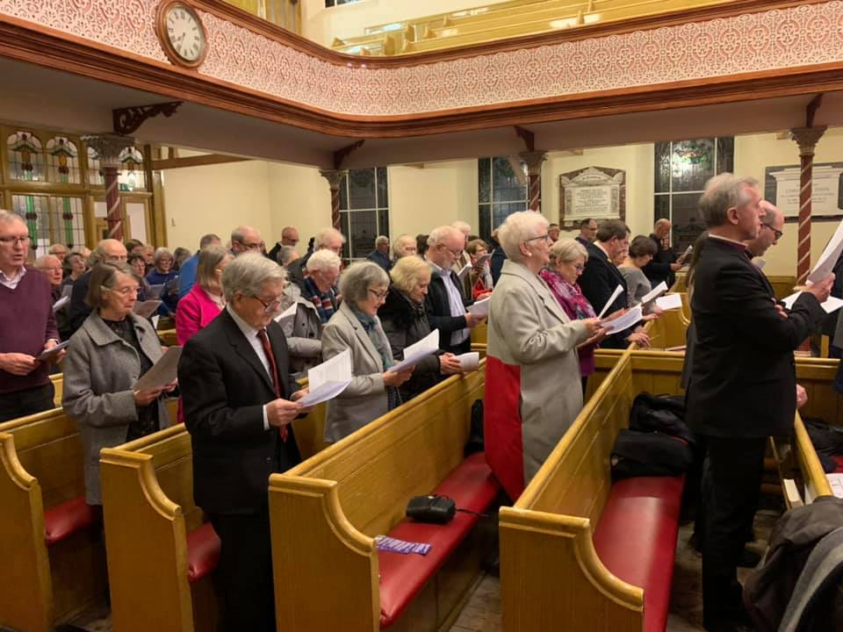
Maw 5 Mynychu’r Gwasanaeth i ddathlu Pedwarcanmlwyddiant Beibl 1620 yng Nghapel Tabernacl, Yr Ais, Caerdydd.
Cynrychiolwyd pob un o’r prif enwadau Cristnogol yn y Gwasanaeth ynghyd â chynrychiolwyr o Cymorth Cristnogol, Cymdeithas y Beibl a Chyngor Ysgolion Sul. Roeddwn i yn un o’r rhai yn cyflwyno gweddi a llywyddwyd y cyfan gan Y Parch Denzil John. Cafwyd Pregeth rymus oedd yn rhoi sialens fyw i bob un oedd yn bresennol yn y gynulleidfa gan Arfon Jones.
Rhan o’r Gynulleidfa

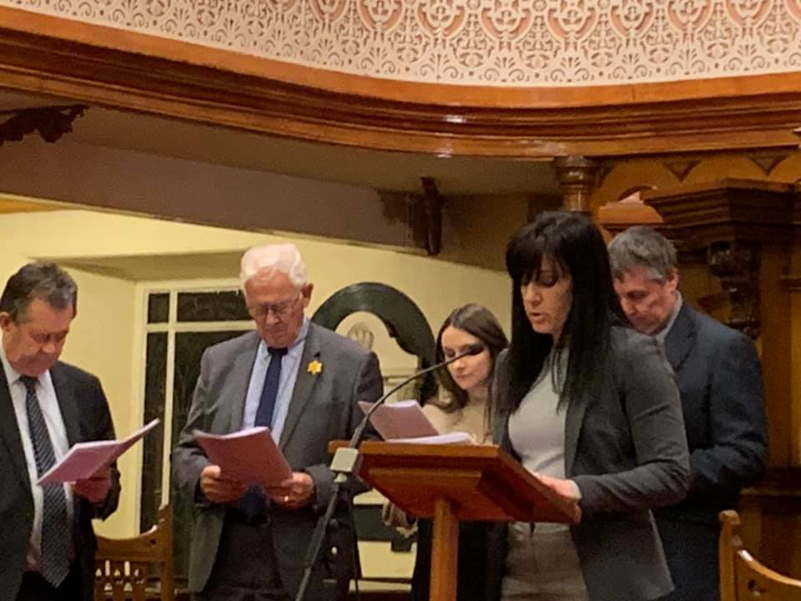
Maw 9 Mynychu’r cyfarfod yn y Senedd i gloi gweithgareddau “Cymru'n Cofio Wales Remembers 1914 -1918”
Diolchodd Prif Weinidog Cymru i bawb fu’n rhan o’r ymgyrch Llywodraeth Cymru ar Ganmlwyddiant y Rhyfel

Cyflwyno Gweddiau

Denzil John; Rheinallt Thomas; Mari McNeill; Meleri Cray; Aled Davies
(hefyd Carys Whelan a Marcus Robinson
ond ddim yn y llun)

Byd Cyntaf ac yn arbennig y Cynghorwyr Arbennig Yr Athro Syr Deian Hopkin a Linda Thomas.

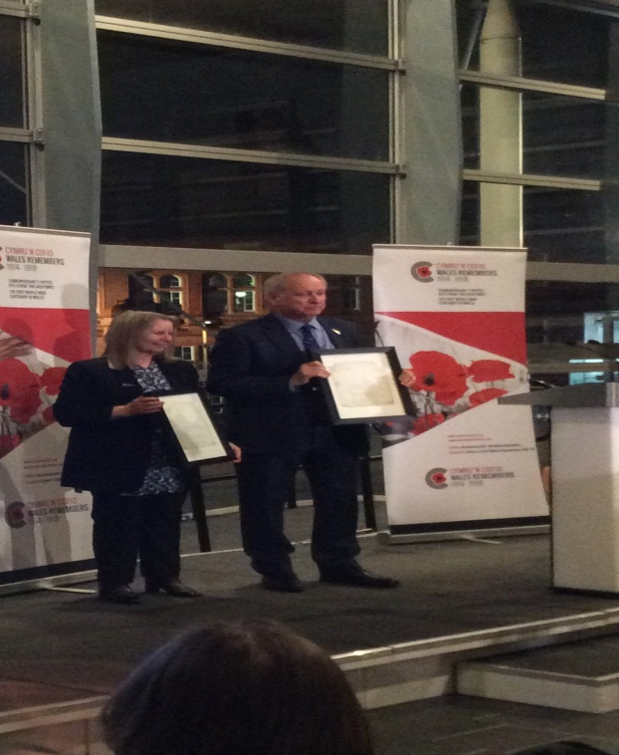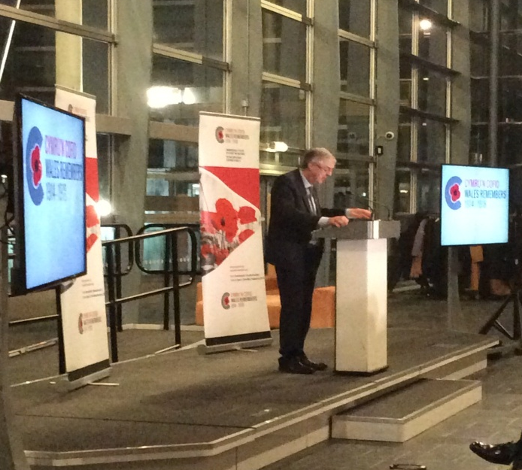
Linda Thomas a Deian Hopkin
Y Prif Weinidog
Mark Drakeford

Canslwyd Cyfarfod Cyngor Rhyng Ffydd Cymru ar Fawrth 16 ac hefyd Lansiad Pecyn Cymorth Twristiaeth newydd ar gyfer Addoldai Anghydffurfiol ar Fawrth 19.

Ebrill 1 Cymerais ran mewn dau gyfarfod "Zoom" a drefnwyd gan CTBI (Eglwysi ynghyd ym Mhrydain). Yng nghyfarfod y bore, a fynychwyd gan 27 "Uwch Arweinwyr Eglwysig", bu i ni i gyd gyfrannu am ein sefyllfaoedd amrywiol yn y pedair gwlad. Cytunwyd ar lythyr hefyd mewn egwyddor y byddem oll yn arwyddo i'w ddosbarthu ar gyfer y Pasg. Yn y prynhawn, cafodd 24 o "Uwch Swyddogion" drafodaeth bellach ac fe gwblhawyd y llythyr. Yr hyn a oedd fwyaf diddorol oedd pa mor gytûn yr oeddem ynglŷn â'n safiadau mewn perthynas â Covid19. Cytunwyd ar gyfarfodydd dilynol ar gyfer Mai 7fed. Yr wyf yn siŵr eich bod i gyd wedi gweld y llythyr wedi'i lofnodi ar wefannau neu mewn cyhoeddiadau. Fe'i dosbarthwyd yn Gymraeg ac yn Saesneg yng Nghymru.

Ebrill 29 Mynychu Fforwm Cymunedau Ffydd Llywodraeth Cymru trwy gyfrwng Skype. Roedd 24 yn bresennol – 16 yn cynrychioli'r grwpiau ffydd gyda 7 o swyddogion o Lywodraeth Cymru gyda Jane Hutt y Dirprwy Weinidog yn cadeirio y tro hwn. Roedd 5 eitem ar yr agenda – 4 yn deillio o Covid 19. Yr oedd yn ddiddorol ac yn braf canfod ein bod i gyd yn gytûn ynghylch yr hyn a ddylai ddigwydd o ran addoldai a gweithgareddau cysylltiedig, tra bo'r sefyllfa ddigynsail bresennol yn parhau. Y pumed mater oedd yr hysbysiad ynghylch ymgynghoriad ar addysg a gaiff ei lansio ar Fai'r 5ed a fydd yn cynnwys cynigion i newid deddfwriaeth mewn perthynas ag Addysg Grefyddol a CYSAGau ac ati.

Rheinallt A Thomas,
Llywydd
e bost: rheinallt@talktalk.net

